Для назначения расписания врачам необходимо перейти в обработку «Назаначение графиоков работ» (Рис. 1).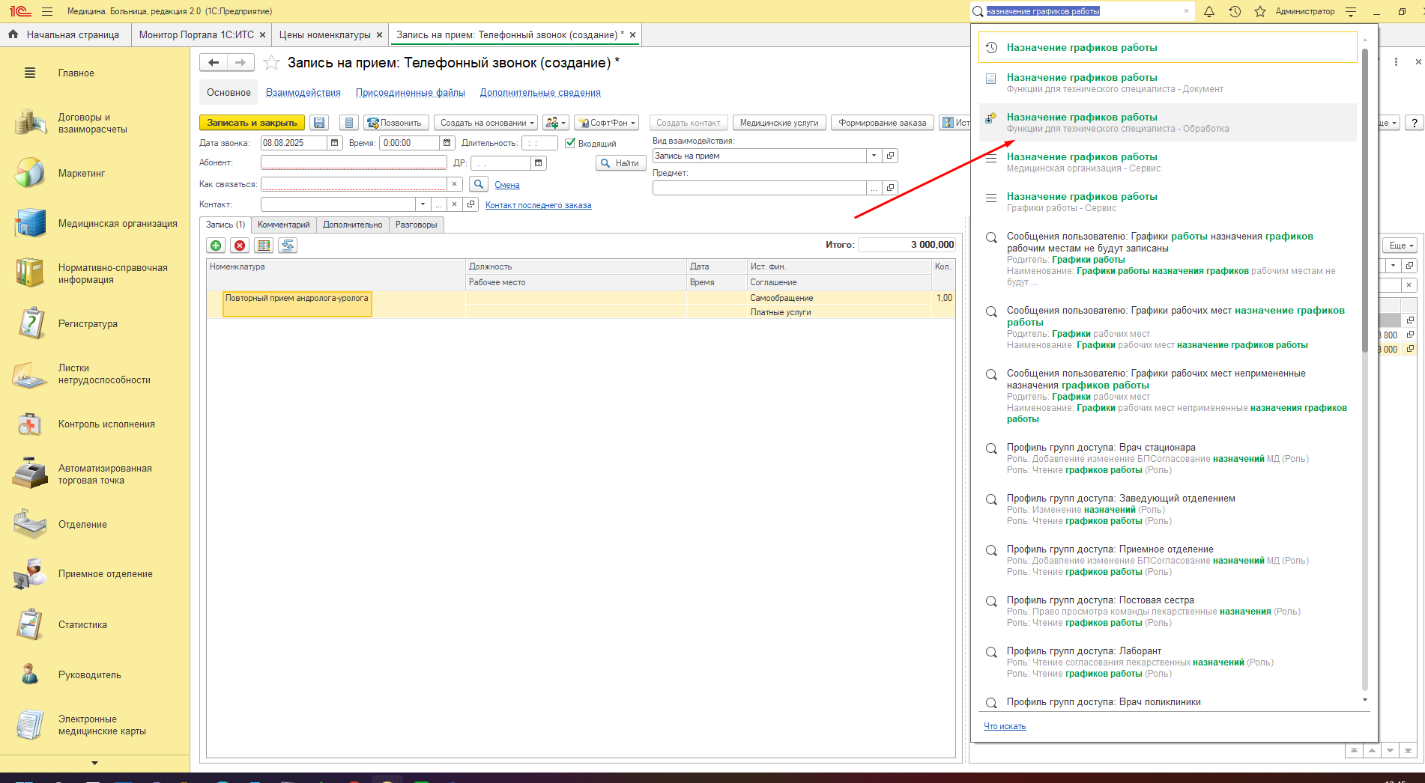
Рис. 1
В открывшемся окне выбираем необходимого врача, например, Гришанова (Рис.2) и нажимем на него(Указатель 1). Далее, при помощи клавиши control(ctrl) и левой кнопки мыши выбираем дни, на которые нам необходимо назначить расписание (Указатель 2). После выбора дней, в нашем случае 21-25 числа июля нажимаем на «Период работ» (Указатель 3).
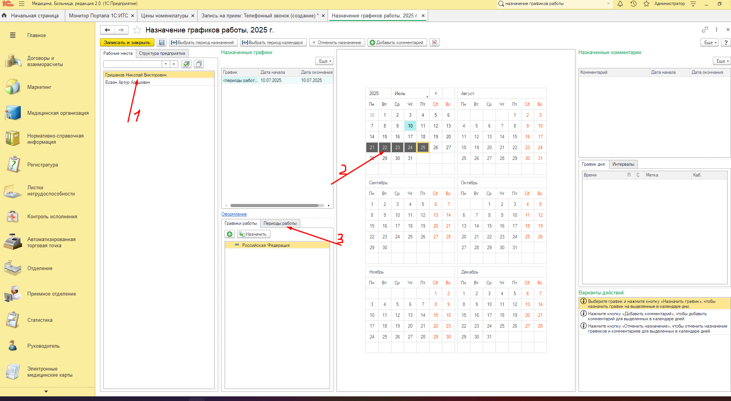
Рис. 2
Далее необходимо задать график работы врача в выбранные нами дни (Рис. 3). Нажимаем на «+» (Указатель 1), выставляем время начала работы и время окончания (Указатель 2) и нажимаем на кнопку «Назначить» (Указатель 3).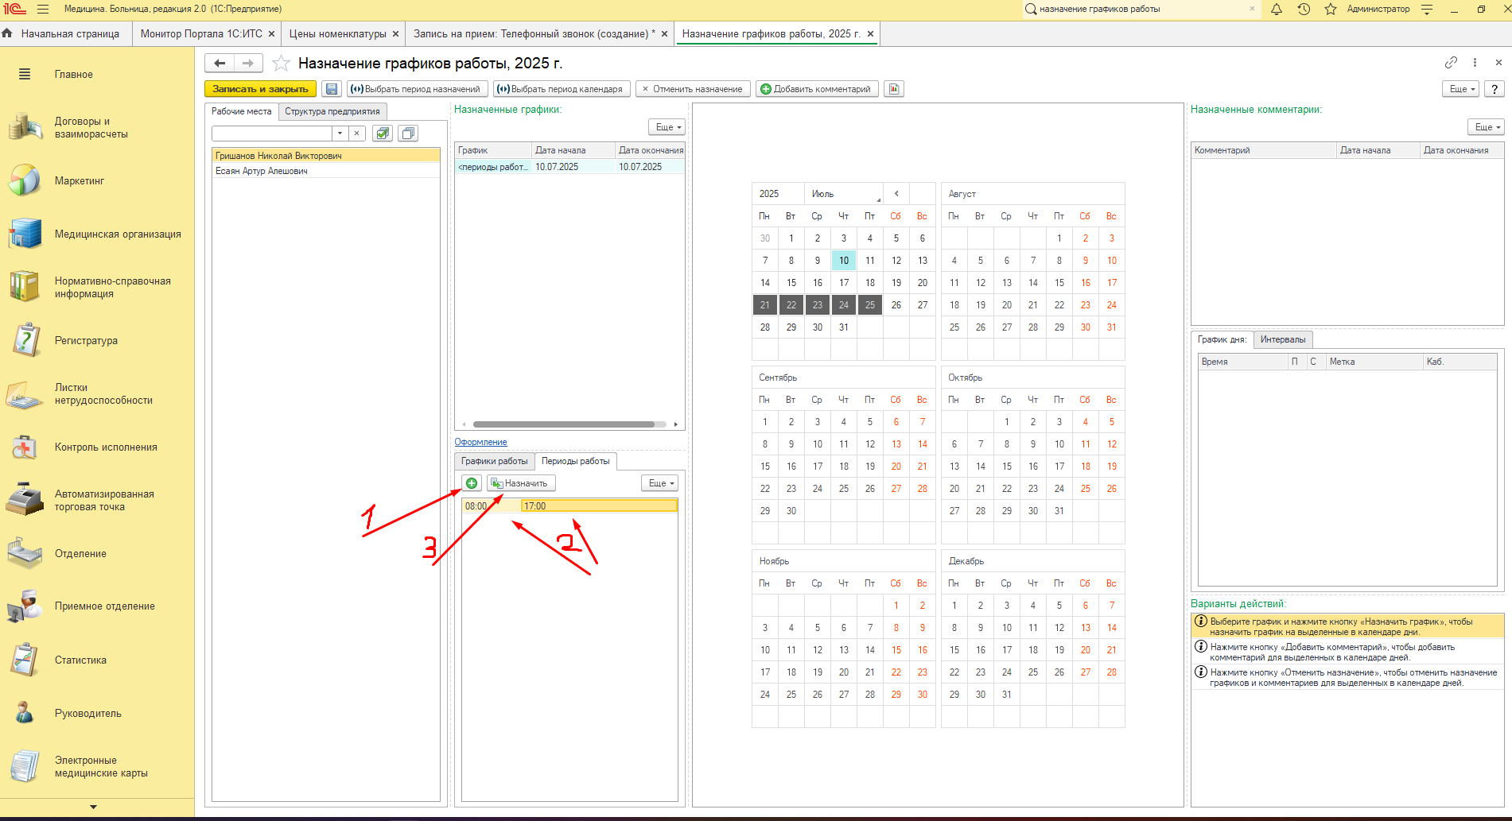
Рис.3
Все тоже самое, что было описано выше проделываем для всех необходимых врачей и нажимаем кнопку «Записать» или «Записать и закрыть» (Рис. 4). Наше расписание добавлено.
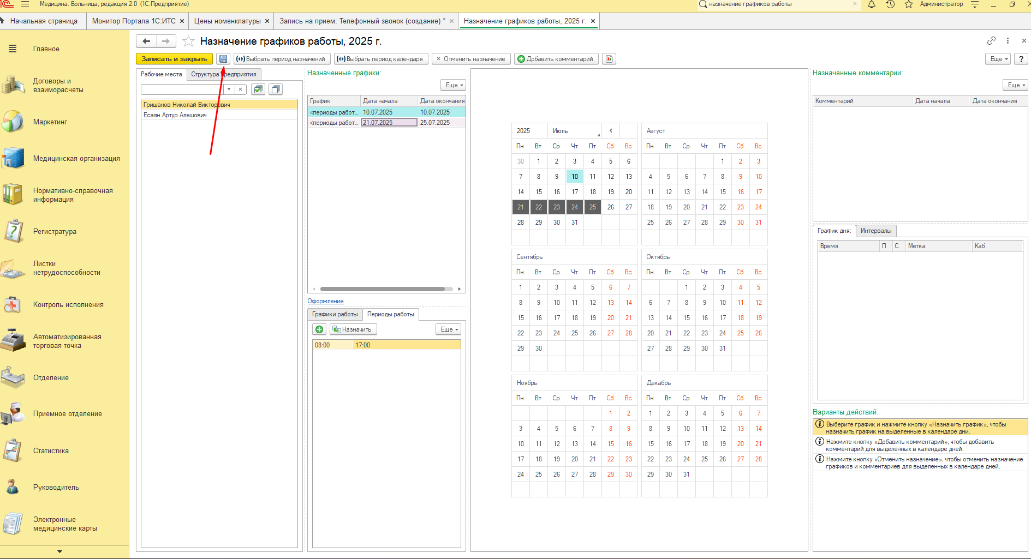
Рис. 4

